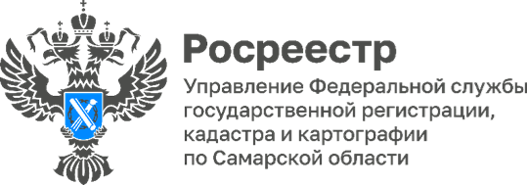

**04.03.2025**

**Росреестр для школьников**

В МБОУ «Школа №174 имени И.П. Зорина» городского округа Самара для второклассников прошел открытый урок «Профессии моих родителей», в котором принял участие сотрудник самарского Росреестра – заместитель начальника отдела регистрации долевого участия в строительстве **Максим Колесников**.

На уроке школьники познакомились с деятельностью такого важного ведомства, как Росреестр: какие отделы существуют и чем они занимаются, что такое недвижимость и почему так важно ее регистрировать, и, наконец – для чего нужен единый государственный реестр недвижимости. Самым интересным для ребят оказались, конечно же, кроссворды и увлекательные задачи на тему недвижимости.

*«Мероприятие имеет большое воспитательное значение, способствует развитию кругозора учащихся. Дети узнали много нового и интересного» –* говорит классный руководитель **Елена Александровна Гаврилова**.



Материал подготовлен Управлением Росреестра по Самарской области